QUEM ÉS TU, SENHOR?
6º Domingo da Páscoa | Oração em Família

Pai/Mãe: Em nome do Pai, do Filho e do Espírito Santo.

Todos: Ámen!

Pai/Mãe: Rezamos hoje pela nossa família, e por todas as crianças e adolescentes da catequese e suas famílias, e pelos jovens da nossa paróquia.
(…)
Pedimos a Jesus que, acolhendo o Espírito Santo em nós, guardemos e vivamos sempre mandamento do amor.

Filho/a: “Quem és Tu, Senhor?”
Continuamos, este domingo, a acompanhar a ceia de Jesus com os discípulos, antes da sua morte na cruz. Depois de dizer aos discípulos que vai partir para o Pai, e de lhes revelar que Ele é o Caminho a Verdade e a Vida, promete-lhes Alguém muito especial:
Cf. Jo 14, 15-21
Leitor: Do Evangelho de São João:
Naquele tempo, disse Jesus aos seus discípulos: «Se Me amardes, guardareis os meus mandamentos. E Eu pedirei ao Pai, que vos dará outro Paráclito, para estar sempre convosco: Ele é o Espírito da verdade, que o mundo não pode receber, porque não O vê nem O conhece, mas que vós conheceis, porque habita convosco e está em vós. Não vos deixarei órfãos: voltarei para junto de vós. Daqui a pouco o mundo já não Me verá, mas vós ver-Me-eis, porque Eu vivo e vós vivereis. Nesse dia reconhecereis que Eu estou no Pai e que vós estais em Mim e Eu em vós. Se alguém aceita os meus mandamentos e os cumpre, esse realmente Me ama. E quem Me ama será amado por meu Pai e Eu amá-lo-ei e manifestar-Me-ei a ele».
Palavra da Salvação

Todos: Glória a Vós, Senhor!

Toda a família responde em conjunto, voltando a ler o texto (se necessário):

- O que é que este texto nos conta?

- Somos capazes de identificar, neste texto, as três pessoas da Santíssima Trindade: o Pai, o Filho e o Espírito Santo?

- O que mais chamou a atenção quando o lemos ou escutámos?

- A partir do encontro com o Evangelho, respondemos a esta pergunta:

Quem é Jesus para mim?
O que descobri ou compreendi hoje sobre Ele?

Cada um pode dar a sua resposta numa palavra ou numa frase, numa oração ou numa prece, num desenho ou num símbolo.
______________________________________________________________________

______________________________________________________________________

______________________________________________________________________

Todos: Senhor Jesus, Tu prometes que não nos deixas sós,
porque o Espírito Santo, Espírito da Verdade,
habita em nós, e está em nós.
Faz-nos sentir a presença do Teu Espírito,
que nos fortalece e anima,
para vivermos sempre o mandamento do amor.
Envia sobre nós, Senhor Jesus, o Teu Espírito.
Ámen.

Todos: Pai Nosso…

Pai/Mãe: Glória ao Pai, ao Filho e ao Espírito Santo,

Todos: Como era no princípio, agora e sempre, ámen.

Pai/Mãe: Em nome do Pai, do Filho e do Espírito Santo.

Todos: Ámen!

Crucigrama bíblico sobre o Espírito Santo

Com a ajuda do texto do Evangelho deste domingo, com a Bíblia na mão, e as pistas em baixo, completa o crucigrama com os símbolos e palavras que se referem ao Espírito Santo:

 |  |  | 1. |  |  |  | E
 |  |  | 2. |  |  |  | S
 |  |  |  |  |  | 3. | P
4. |  |  |  |  |  |  | I
 |  |  |  | 5. |  |  | R
 |  |  |  |  | 6. |  | I
 |  |  | 7. |  |  |  | T
 |  |  |  |  | 8. |  | O
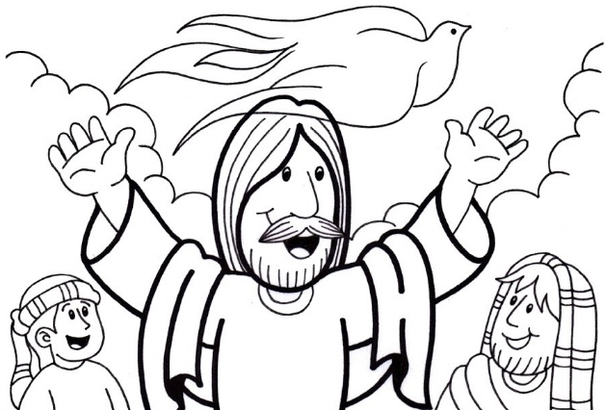
- Símbolo do Espírito e da presença de Deus no Evangelho de São Lucas 9, 34-35;
- Significa ‘aquele que consola’; assim se poderia traduzir também a palavra ‘Paráclito’ que se refere ao Espírito Santo;
- Ave pela qual se manifestou a presença do Espírito no batismo de Jesus, no Evangelho de João 1, 32;
- Palavra que Jesus usa no Evangelho deste domingo para falar do Espírito Santo;
- No Evangelho deste domingo, Jesus diz que o Paráclito é o Espírito da…;
- A forma com que, à maneira de fogo, o Espírito desceu sobre os discípulos, segundo o Livro dos Atos dos Apóstolos 2, 3;
- Nos Atos dos Apóstolos 2, 2, outro sinal da presença do Espírito Santo, e que Jesus também usa ao falar com Nicodemos, no Evangelho de São João 3, 8;
- As línguas pelas quais desceu o Espírito Santo sobre os discípulos, no Pentecostes, segundo o Livro dos Atos dos Apóstolos 2, 3, eram à maneira de…

